第2课时 直线与椭圆的位置关系
直线与椭圆的位置关系(自主练透)
1．(一题多解)若直线y＝kx＋1与椭圆＋＝1总有公共点，则m的取值范围是( )
A．m>1 B．m>0
C．0<m<5且m≠1 D．m≥1且m≠5
解析：选D.法一：由于直线y＝kx＋1恒过点(0，1)，
所以点(0，1)必在椭圆内或椭圆上，
则0<≤1且m≠5，故m≥1且m≠5.
法二：由
消去y整理得(5k²＋m)x²＋10kx＋5(1－m)＝0.
由题意知Δ＝100k²－20(1－m)(5k²＋m)≥0对一切k∈R恒成立，
即5mk²＋m²－m≥0对一切k∈R恒成立．
由于m>0 且m≠5，所以m≥1且m≠5.
2．已知直线l：y＝2x＋m，椭圆C：＋＝1.试问当m取何值时，直线l与椭圆C：
(1)有两个不重合的公共点；
(2)有且只有一个公共点．
(3)没有公共点．

解：将直线l的方程与椭圆C的方程联立，得方程组
将①代入②，整理得9x²＋8mx＋2m²－4＝0.③
方程③根的判别式Δ＝(8m)²－4×9×(2m²－4)＝－8m²＋144.
(1)当Δ>0，即－3<m<3时，方程③有两个不同的实数根，可知原方程组有两组不同的实数解．这时直线l与椭圆C有两个不重合的公共点．
(2)当Δ＝0，即m＝±3时，方程③有两个相同的实数根，可知原方程组有两组相同的实数解．这时直线l与椭圆C有两个互相重合的公共点，即直线l与椭圆C有且只有一个公共点．
(3)当Δ<0，即m<－3或m>3时，方程③没有实数根，可知原方程组没有实数解．这时直线l与椭圆C没有公共点．
研究直线与椭圆位置关系的方法
(1)研究直线和椭圆的位置关系，一般转化为研究其直线方程与椭圆方程组成的方程组解的个数．
(2)对于过定点的直线，也可以通过定点在椭圆内部或椭圆上判定直线和椭圆有交点．
弦长问题(师生共研)
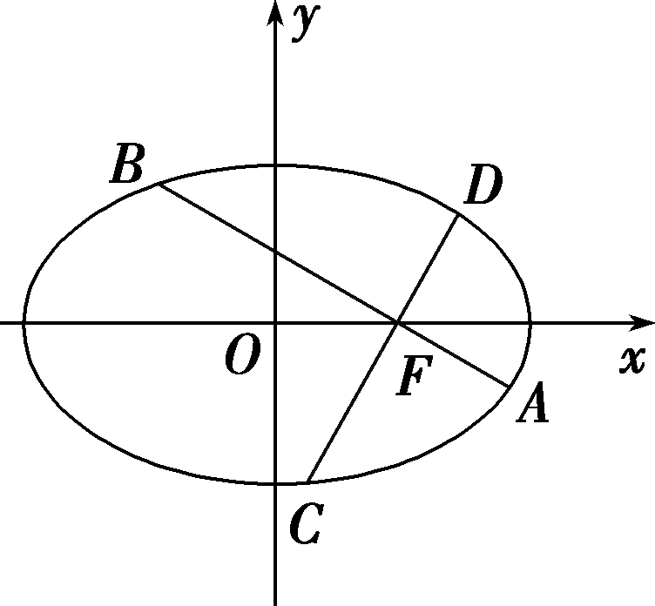
 如图，在平面直角坐标系xOy中，椭圆＋＝1(a>b>0)的离心率为，过椭圆右焦点F作两条互相垂直的弦AB与CD.当直线AB的斜率为0时，|AB|＝4.
(1)求椭圆的方程；
(2)若|AB|＋|CD|＝，求直线AB的方程．
【解】 (1)由题意知e＝＝，2a＝4.
又a²＝b²＋c²，
解得a＝2，b＝，
所以椭圆方程为＋＝1.
(2)①当两条弦中一条弦所在直线的斜率为0时，另一条弦所在直线的斜率不存在，由题意知|AB|＋|CD|＝4＋3＝7，不满足条件．
②当两弦所在直线的斜率均存在且不为0时，设直线AB的方程为y＝k(x－1)，A(x₁，y₁)，B(x₂，y₂)，
则直线CD的方程为y＝－(x－1)．
将直线AB方程代入椭圆方程中并整理得(3＋4k²)x²－8k²x＋4k²－12＝0，
则x₁＋x₂＝，x₁·x₂＝，
所以|AB|＝|x₁－x₂|
＝·＝.
同理，|CD|＝＝.
所以|AB|＋|CD|＝＋
＝＝，
解得k＝±1，
所以直线AB的方程为x－y－1＝0或x＋y－1＝0.

设直线与椭圆的交点坐标为A(x₁，y₁)，B(x₂，y₂)，则|AB|＝＝
(k为直线斜率)．

椭圆两顶点A(－1，0)，B(1，0)，过焦点F(0，1)的直线l与椭圆交于C，D两点．当|CD|＝时，求l的方程．
解：由题意，知b＝1，c＝1.
所以a²＝b²＋c²＝1＋1＝2.
所以椭圆方程为＋x²＝1.
若直线l斜率不存在时，|CD|＝2，不合题意．
若直线l斜率存在时，设l的方程为y＝kx＋1，
联立得(k²＋2)x²＋2kx－1＝0.
Δ＝8(k²＋1)>0恒成立．
设C(x₁，y₁)，D(x₂，y₂)．
所以x₁＋x₂＝－，x₁x₂＝－.
所以|CD|＝|x₁－x₂|
＝＝.
即＝，
解得k²＝2.所以k＝±.
所以直线l方程为x－y＋1＝0或x＋y－1＝0.
中点弦问题(多维探究)
角度一 由中点弦确定直线方程或曲线方程
 (1)已知椭圆＋y²＝1，则斜率为2的平行弦中点的轨迹方程为________．
(2)焦点是F(0，5)，并截直线y＝2x－1所得弦的中点的横坐标是的椭圆的标准方程为________．
【解析】 (1)设弦的两端点为A(x₁，y₁)，B(x₂，y₂)，中点为P(x₀，y₀)，则有＋y＝1， ＋y＝1.
两式作差，得＋(y₂－y₁)(y₂＋y₁)＝0.因为x₁＋x₂＝2x₀，y₁＋y₂＝2y₀，＝k_{AB}，代入后求得k_{AB}＝－.
即2＝－，所以x₀＋4y₀＝0.
故所求的轨迹方程为x＋4y＝0，将x＋4y＝0代入＋y²＝1得：＋＝1，解得x＝±，又中点在椭圆内，所以－<x<.
(2)设所求的椭圆方程为＋＝1(a>b>0)，直线被椭圆所截弦的端点为A(x₁，y₁)，B(x₂，y₂)．由题意，可得弦AB的中点坐标为，且＝，＝－.将A，B两点坐标代入椭圆方程中，得两式相减并化简，得＝－×＝－2×＝3，
所以a²＝3b²，又c²＝a²－b²＝50，所以a²＝75，b²＝25，故所求椭圆的标准方程为＋＝1.
【答案】 (1)x＋4y＝0 (2)＋＝1
角度二 对称问题
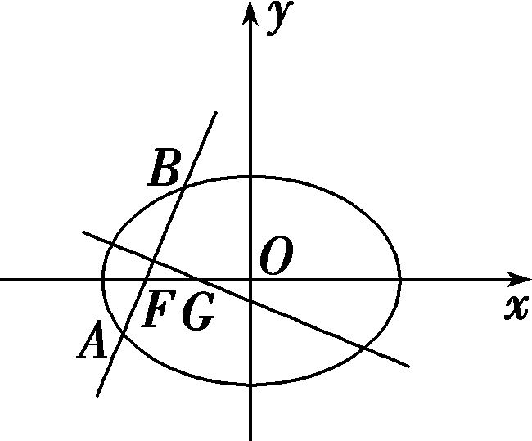
 如图，已知椭圆＋y²＝1的左焦点为F，O为坐标原点，设过点F且不与坐标轴垂直的直线交椭圆于A、B两点，线段AB的垂直平分线与x轴交于点G，求点G横坐标的取值范围．
【解】 设直线AB的方程为y＝k(x＋1)(k≠0)，代入＋y²＝1，
整理得(1＋2k²)x²＋4k²x＋2k²－2＝0.
因为直线AB过椭圆的左焦点F，所以方程有两个不等实根，记A(x₁，y₁)，B(x₂，y₂)，AB中点N(x₀，y₀)，则
x₁＋x₂＝－，x₀＝(x₁＋x₂)＝－，
y₀＝k(x₀＋1)＝，
所以AB的垂直平分线NG的方程为y－y₀＝－(x－x₀)．
令y＝0，得x_{G}＝x₀＋ky₀＝－＋＝－＝－＋.
因为k≠0，所以－<x_{G}<0，所以点G横坐标的取值范围为.

(1)处理有关中点弦及对应直线斜率关系的问题时，常用“点差法”，步骤如下：
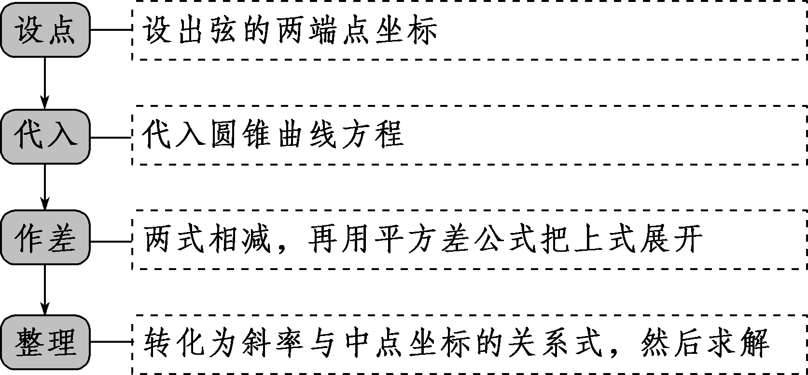
(2)解决对称问题除掌握解决中点弦问题的方法外，还要注意“如果点A，B关于直线l对称，则l垂直于直线AB且A，B的中点在直线l上”的应用．
1．过椭圆＋＝1内一点P(3，1)，且被点P平分的弦所在直线的方程是( )
A．4x＋3y－13＝0 B．3x＋4y－13＝0
C．4x－3y＋5＝0 D．3x－4y＋5＝0
解析：选B.设所求直线与椭圆交于A(x₁，y₁)，B(x₂，y₂)两点，由于A，B两点均在椭圆上，故＋＝1，＋＝1，两式相减得＋＝0.
因为P(3，1)是A(x₁，y₁)，B(x₂，y₂)的中点，
所以x₁＋x₂＝6，y₁＋y₂＝2，
故k_{AB}＝＝－，
直线AB的方程为y－1＝－(x－3)，
即3x＋4y－13＝0，故选B.
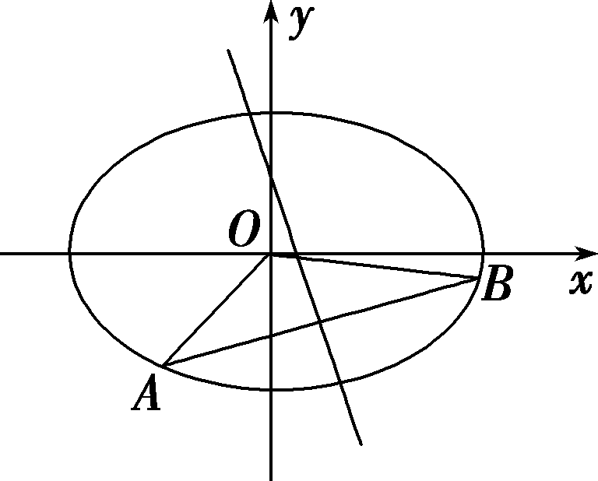
2.已知椭圆＋y²＝1上两个不同的点A，B关于直线y＝mx＋对称．求实数m的取值范围．
解：由题意知m≠0，
可设直线AB的方程为y＝－x＋b.
由消去y，得
x²－x＋b²－1＝0.
因为直线y＝－x＋b与椭圆＋y²＝1有两个不同的交点，所以Δ＝－2b²＋2＋>0.①
将线段AB中点M代入直线方程y＝mx＋，解得b＝－.②
由①②得m<－或m>.
直线与椭圆位置关系的综合问题 (师生共研)
 已知椭圆C的两个顶点分别为A(－2，0)，B(2，0)，焦点在x轴上，离心率为.
(1)求椭圆C的方程；
(2)点D为x轴上一点，过D作x轴的垂线交椭圆C于不同的两点M，N，过D作AM的垂线交BN于点E.求证：△BDE与△BDN的面积之比为4∶5.
【解】 (1)设椭圆C的方程为＋＝1(a>b>0)．
由题意得解得c＝.
所以b²＝a²－c²＝1.
所以椭圆C的方程为＋y²＝1.
(2)证明：设M(m，n)，则D(m，0)，N(m，－n)．
由题设知m≠±2，且n≠0.
直线AM的斜率k_{AM}＝，故直线DE的斜率k_{DE}＝－.
所以直线DE的方程为y＝－(x－m)．
直线BN的方程为y＝(x－2)．
联立解得点E的纵坐标y_{E}＝－.
由点M在椭圆C上，得4－m²＝4n²，所以y_{E}＝－n.
又S_{△BDE}＝|BD|·|y_{E}|＝|BD|·|n|，
S_{△BDN}＝|BD|·|n|，
所以△BDE与△BDN的面积之比为4∶5.

(1)由直线与椭圆的位置关系解决离心率问题的思路
①由题中直线、直线与椭圆的条件寻找a，b，c间的关系式(等式或不等式)；
②借助a²＝b²＋c²转化为的方程或不等式即可．
(2)直线与椭圆相交时有关弦问题的处理方法
①合理消元，消元时可以选择消去y，也可以消去x；
②利用弦长公式、点到直线的距离公式等将所求量表示出来；
③构造不等式或利用函数知识求解．
已知椭圆C：＋＝1(a>b>0)过点，离心率为，左、右焦点分别为F₁，F₂，过F₁的直线交椭圆于A，B两点．
(1)求椭圆C的方程；
(2)当△F₂AB的面积为时，求直线的方程．
解：(1)因为椭圆C：＋＝1(a>b>0)过点，
所以＋＝1.①
又因为离心率为，所以＝，
所以＝.②
解①②得a²＝4，b²＝3.
所以椭圆C的方程为＋＝1.
(2)当直线的倾斜角为时，
A，B，
S△ABF₂＝|AB|·|F₁F₂|＝×3×2＝3≠.
当直线的倾斜角不为时，
设直线方程为y＝k(x＋1)，
代入＋＝1得(4k²＋3)x²＋8k²x＋4k²－12＝0.
设A(x₁，y₁)，B(x₂，y₂)，
则x₁＋x₂＝－，x₁x₂＝，
所以S△ABF₂＝|y₁－y₂|×|F₁F₂|
＝|k|
＝|k|
＝
＝，
所以17k⁴＋k²－18＝0，
解得k²＝1，
所以k＝±1，
所以所求直线的方程为x－y＋1＝0或x＋y＋1＝0.
 椭圆与向量的综合问题
 设椭圆＋＝1(a>b>0)的左焦点为F，离心率为，过点F且与x轴垂直的直线被椭圆截得的线段长为.
(1)求椭圆的方程；
(2)设A，B分别为椭圆的左、右顶点，过点F且斜率为k的直线与椭圆交于C、D两点，若AC·DB＋AD·CB＝8，O为坐标原点，求△OCD的面积．
【解】 (1)因为过焦点且垂直于长轴的直线被椭圆截得的线段长为，
所以＝.
因为椭圆的离心率为，所以＝，
又a²＝b²＋c²，可解得b＝，c＝1，a＝.
所以椭圆的方程为＋＝1.
(2)由(1)可知F(－1，0)，
则直线CD的方程为y＝k(x＋1)．
联立
消去y得(2＋3k²)x²＋6k²x＋3k²－6＝0.
设C(x₁，y₁)，D(x₂，y₂)，
所以x₁＋x₂＝－，x₁x₂＝.
又A(－，0)，B(，0)，
所以AC·DB＋AD·CB
＝(x₁＋，y₁)·(－x₂，－y₂)＋(x₂＋，y₂)·(－x₁，－y₁)
＝6－2x₁x₂－2y₁y₂
＝6－2x₁x₂－2k²(x₁＋1)(x₂＋1)
＝6－(2＋2k²)x₁x₂－2k²(x₁＋x₂)－2k²
＝6＋＝8，
解得k＝±.
从而x₁＋x₂＝－＝－，x₁x₂＝＝0.
所以|x₁－x₂|＝
＝ ＝，
|CD|＝|x₁－x₂|＝×＝.
而原点O到直线CD的距离为d＝＝＝，
所以△OCD的面积为S＝|CD|×d＝××
＝.

本题以学习过的椭圆和向量的相关知识为基础，通过将已知条件坐标化，并进行一系列的数学运算，从而使问题得以解决．

已知椭圆C的两个焦点分别为F₁(－1，0)，F₂(1，0)，短轴的两个端点分别为B₁，B₂.
(1)若△F₁B₁B₂为等边三角形，求椭圆C的方程；
(2)若椭圆C的短轴长为2，过点F₂的直线l与椭圆C相交于P，Q两点，且F1P⊥F1Q，求直线l的方程．
解：(1)△F₁B₁B₂为等边三角形，
则⇒⇒
椭圆C的方程为＋3y²＝1.
(2)易知椭圆C的方程为＋y²＝1，
当直线l的斜率不存在时，其方程为x＝1，不符合题意；
当直线l的斜率存在时，设直线l的方程为y＝k(x－1)，
由得(2k²＋1)x²－4k²x＋2(k²－1)＝0，
设P(x₁，y₁)，Q(x₂，y₂)，
则x₁＋x₂＝，x₁x₂＝，
F1P＝(x₁＋1，y₁)，F1Q＝(x₂＋1，y₂)，因为F1P⊥F1Q，
所以F1P·F1Q＝0，
即(x₁＋1)(x₂＋1)＋y₁y₂＝x₁x₂＋(x₁＋x₂)＋1＋k²(x₁－1)(x₂－1)＝(k²＋1)x₁x₂－(k²－1)(x₁＋x₂)＋k²＋1＝＝0，
解得k²＝，即k＝±，
故直线l的方程为x＋y－1＝0或x－y－1＝0.
[基础题组练]
1．若直线mx＋ny＝4与⊙O：x²＋y²＝4没有交点，则过点P(m，n)的直线与椭圆＋＝1的交点个数是( )
A．至多为1 B．2
C．1 D．0
解析：选B.由题意知，>2，即<2，
所以点P(m，n)在椭圆＋＝1的内部，故所求交点个数是2.
2．过椭圆＋＝1的右焦点作一条斜率为2的直线与椭圆交于A，B两点，O为坐标原点，则△OAB的面积为( )
A. B.
C. D.
解析：选B.由题意知椭圆的右焦点F的坐标为(1，0)，则直线AB的方程为y＝2x－2.联立解得交点A(0，－2)，B，所以S_{△OAB}＝·|OF|·|y_{A}－y_{B}|＝×1×＝，故选B.
3．已知F₁(－1，0)，F₂(1，0)是椭圆C的两个焦点，过F₂且垂直于x轴的直线与椭圆C交于A，B两点，且|AB|＝3，则C的方程为( )
A.＋y²＝1 B.＋＝1
C.＋＝1 D.＋＝1
解析：选C.设椭圆C的方程为＋＝1(a>b>0)，则c＝1.因为过F₂且垂直于x轴的直线与椭圆交于A，B两点，且|AB|＝3，所以＝，b²＝a²－c²，所以a²＝4，b²＝a²－c²＝4－1＝3，椭圆的方程为＋＝1.
4．斜率为1的直线l与椭圆＋y²＝1相交于A，B两点，则|AB|的最大值为( )
A．2 B.
C. D.
解析：选C.设A，B两点的坐标分别为(x₁，y₁)，(x₂，y₂)，直线l的方程为y＝x＋t，
由消去y，得5x²＋8tx＋4(t²－1)＝0.
则x₁＋x₂＝－t，x₁x₂＝.
所以|AB|＝|x₁－x₂|
＝·
＝·＝·，
当t＝0时，|AB|_{max}＝.
5．中心为(0，0)，一个焦点为F(0，5)的椭圆，截直线y＝3x－2所得弦中点的横坐标为，则该椭圆的方程是( )
A.＋＝1 B.＋＝1
C.＋＝1 D.＋＝1
解析：选C.c＝5，设椭圆方程为＋＝1，联立方程消去y，整理得(10a²－450)x²－12(a²－50)x＋4(a²－50)－a²(a²－50)＝0，
由根与系数的关系得x₁＋x₂＝＝1，解得a²＝75，所以椭圆方程为＋＝1.
6．已知斜率为2的直线经过椭圆＋＝1的右焦点F₁，与椭圆相交于A、B两点，则弦AB的长为________．
解析：由题意知，椭圆的右焦点F₁的坐标为(1，0)，直线AB的方程为y＝2(x－1)．
由方程组消去y，整理得3x²－5x＝0.
设A(x₁，y₁)、B(x₂，y₂)，由根与系数的关系，得
x₁＋x₂＝，x₁x₂＝0.
则|AB|＝
＝
＝ ＝.
答案：
7．直线m与椭圆＋y²＝1交于P₁，P₂两点，线段P₁P₂的中点为P，设直线m的斜率为k₁(k₁≠0)，直线OP的斜率为k₂，则k₁k₂的值为________．
解析：由点差法可求出k₁＝－·，
所以k₁·＝－，即k₁k₂＝－.
答案：－
8．(2019·广东广州模拟)已知中心在坐标原点的椭圆C的右焦点为F(1，0)，点F关于直线y＝x的对称点在椭圆C上，则椭圆C的方程为________________．
解析：设椭圆方程为＋＝1(a>b>0)，由题意可知c＝1，即a²－b²＝1①，设点F(1，0)关于直线y＝x的对称点为(m，n)，可得＝－2②.又因为点F与其对称点的中点坐标为，且中点在直线y＝x上，所以有＝×③，联立②③，解得即对称点为，代入椭圆方程可得＋＝1④，联立①④，解得a²＝，b²＝，所以椭圆方程为＋＝1.
答案：＋＝1
9．设F₁，F₂分别是椭圆C：＋＝1(a>b>0)的左、右焦点，M是C上一点且MF₂与x轴垂直，直线MF₁与C的另一个交点为N.
(1)若直线MN的斜率为，求C的离心率；
(2)若直线MN在y轴上的截距为2，且|MN|＝5|F₁N|，求a，b.
解：(1)根据c＝及题设知M，＝，
2b²＝3ac.
将b²＝a²－c²代入2b²＝3ac，解得＝，＝－2(舍去)．
故C的离心率为.
(2)由题意，原点O为F₁F₂的中点，MF₂∥y轴，
所以直线MF₁与y轴的交点D(0，2)是线段MF₁的中点，
故＝4，即b²＝4a.①
由|MN|＝5|F₁N|得|DF₁|＝2|F₁N|.
设N(x₁，y₁)，由题意知y₁<0，则
即
代入C的方程，得＋＝1.②
将①及c＝代入②得＋＝1.
解得a＝7，b²＝4a＝28，
故a＝7，b＝2.
10．已知椭圆＋＝1(a＞b＞0)，过点A(－a，0)，B(0，b)的直线倾斜角为，原点到该直线的距离为.
(1)求椭圆的方程；
(2)斜率大于零的直线过D(－1，0)与椭圆交于E，F两点，若ED＝2DF，求直线EF的方程．
解：(1)由题意，＝，a·b＝··，得a＝，b＝1，
所以椭圆方程为＋y²＝1.
(2)设EF：x＝my－1(m＞0)代入＋y²＝1，得(m²＋3)y²－2my－2＝0，
设E(x₁，y₁)，F(x₂，y₂)，由ED＝2DF，得y₁＝－2y₂.
由y₁＋y₂＝－y₂＝，y₁y₂＝－2y＝，
得＝，所以m＝1，m＝－1(舍去)，
直线EF的方程为x＝y－1即x－y＋1＝0.
[综合题组练]
1．(一题多解)(2019·南宁模拟)已知椭圆＋＝1(a＞b＞0)的一条弦所在的直线方程是x－y＋5＝0，弦的中点坐标是M(－4，1)，则椭圆的离心率是( )
A. B.
C. D.
解析：选C.法一：设直线与椭圆的交点为A(x₁，y₁)，B(x₂，y₂)，分别代入椭圆方程，得两式相减得＝－·.因为k_{AB}＝＝1，且x₁＋x₂＝－8，y₁＋y₂＝2，所以＝，e＝＝＝，故选C.
法二：将直线方程x－y＋5＝0代入＋＝1(a>b>0)，得(a²＋b²)x²＋10a²x＋25a²－a²b²＝0，设直线与椭圆的交点为A(x₁，y₁)，B(x₂，y₂)，则x₁＋x₂＝－，又由中点坐标公式知x₁＋x₂＝－8，所以＝8，解得a＝2b，又c＝＝b，所以e＝＝.故选C.
2．(综合型)设F₁，F₂分别是椭圆＋y²＝1的左、右焦点，若椭圆上存在一点P，使(OP＋OF2)·PF2＝0(O为坐标原点)，则△F₁PF₂的面积是( )
A．4 B．3
C．2 D．1
解析：选D.因为(OP＋OF2)·PF2＝(OP＋F1O)·PF2
＝F1P·PF2＝0，
所以PF₁⊥PF₂，∠F₁PF₂＝90°.
设|PF₁|＝m，|PF₂|＝n，
则m＋n＝4，m²＋n²＝12，2mn＝4，mn＝2，
所以S△F₁PF₂＝mn＝1.
3．从椭圆＋＝1(a>b>0)上一点P向x轴作垂线，垂足恰为左焦点F₁，A是椭圆与x轴正半轴的交点，B是椭圆与y轴正半轴的交点，且AB∥OP(O是坐标原点)，则该椭圆的离心率是________．
解析：由题意可设P(－c，y₀)(c为半焦距)，
k_{OP}＝－，k_{AB}＝－，由于OP∥AB，
所以－＝－，y₀＝，
把P代入椭圆方程得＋＝1，
所以＝，所以e＝＝.
答案：
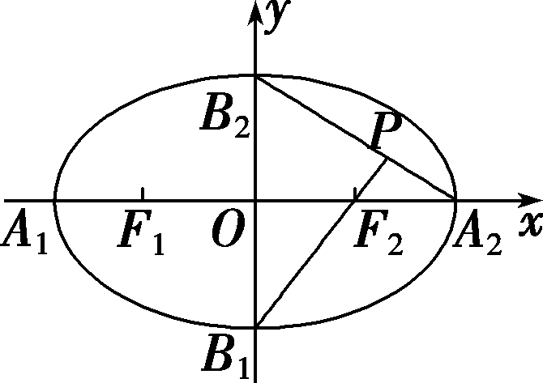
4.如图，椭圆的中心在坐标原点O，顶点分别是A₁，A₂，B₁，B₂，焦点分别为F₁，F₂，延长B₁F₂与A₂B₂交于P点，若∠B₁PA₂为钝角，则此椭圆的离心率的取值范围为________．
解析：设椭圆的方程为＋＝1(a>b>0)，∠B₁PA₂为钝角可转化为B2A2，F2B1所夹的角为钝角，则(a，－b)·(－c，－b)<0，得b²<ac，
即a²－c²<ac，
故＋－1>0即e²＋e－1>0，e>或e<，又0<e<1，所以<e<1.
答案：
5．(2019·成都模拟)已知椭圆C：＋＝1(a>b>0)的右焦点为F(，0)，长半轴与短半轴的比值为2.
(1)求椭圆C的方程；
(2)设经过点A(1，0)的直线l与椭圆C相交于不同的两点M，N.若点B(0，1)在以线段MN为直径的圆上，求直线l的方程．
解：(1)由题可知c＝，＝2，a²＝b²＋c²，
所以a＝2，b＝1.
所以椭圆C的方程为＋y²＝1.
(2)易知当直线l的斜率为0或直线l的斜率不存在时，不合题意．
当直线l的斜率存在且不为0时，设直线l的方程为x＝my＋1，M(x₁，y₁)，N(x₂，y₂)。
联立，得消去x可得(4＋m²)y²＋2my－3＝0.
Δ＝16m²＋48>0，y₁＋y₂＝，y₁y₂＝.
因为点B在以MN为直径的圆上，
所以BM·BN＝0.因为BM·BN＝(my₁＋1，y₁－1)·(my₂＋1，y₂－1)＝(m²＋1)y₁y₂＋(m－1)(y₁＋y₂)＋2＝0，
所以(m²＋1)＋(m－1)＋2＝0，
整理，得3m²－2m－5＝0，解得m＝－1或m＝.
所以直线l的方程为x＋y－1＝0或3x－5y－3＝0.
6．(应用型)(2019·唐山模拟)在直角坐标系xOy中，长为＋1的线段的两端点C，D分别在x轴、y轴上滑动，CP＝PD.记点P的轨迹为曲线E.
(1)求曲线E的方程；
(2)经过点(0，1)作直线与曲线E相交于A，B两点，OM＝OA＋OB，当点M在曲线E上时，求四边形AOBM的面积．
解：(1)设C(m，0)，D(0，n)，P(x，y)．
由CP＝PD，得(x－m，y)＝(－x，n－y)．
所以得
由|CD|＝＋1，得m²＋n²＝(＋1)²，
所以(＋1)²x²＋y²＝(＋1)²，
整理，得曲线E的方程为x²＋＝1.
(2)设A(x₁，y₁)，B(x₂，y₂)，由OM＝OA＋OB，
知点M坐标为(x₁＋x₂，y₁＋y₂)．
由题意知，直线AB的斜率存在．
设直线AB的方程为y＝kx＋1，代入曲线E的方程，得
(k²＋2)x²＋2kx－1＝0，
则x₁＋x₂＝－，x₁x₂＝－.
y₁＋y₂＝k(x₁＋x₂)＋2＝.
由点M在曲线E上，知(x₁＋x₂)²＋＝1，
即＋＝1，解得k²＝2.
这时|AB|＝|x₁－x₂|＝＝，原点到直线AB的距离d＝＝，
所以平行四边形OAMB的面积S＝|AB|·d＝.

